- Si danes za risanko?

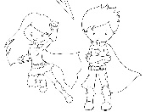
Udobno se namesti, sledi povezavi in uživaj.
https://www.youtube.com/watch?v=UhXRYNSy4qg
Zdaj pa vzemi črtasti zvezek, ga odpri na prvi celi prazni strani in napiši naslov
Trnuljčica. List razdeli v tri stolpce in na vrhu vsakega stolpca napiši naslov. Približno takole:
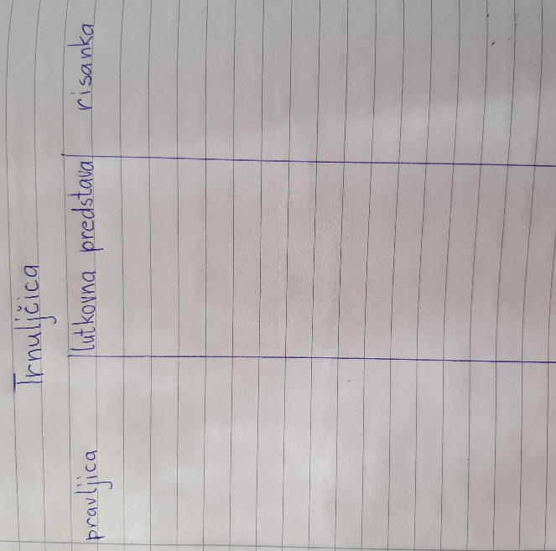
V vsakem stolpcu v povedih z malimi tiskanimi črkami opiši in z barvicami
nariši, kaj ti je bilo najbolj všeč. Potrudi se, da bodo povedi bogate in risba podrobna. Koliko povedi? Presodi in se odloči sam.
Prosi mamico ali očka, da izdelek fotografira in mi ga pošlje na moj elektronski naslov. Komaj čakam, da vidim, kaj je nastalo!

